Umwelt im Unterricht
www.umwelt-im-unterricht.de

Arbeitsmaterial (Sekundarstufe)
Konventionelles oder nachhaltiges Bauen?
Mithilfe der Materialien setzen sich die Schüler*innen mit den Produktionszahlen ausgewählter Baustoffe in Deutschland auseinander. Zudem vergleichen sie verschiedene Bauweisen vor dem Hintergrund der Nachhaltigkeit.

Hinweise für Lehrkräfte
Was gehört noch zu diesen Arbeitsmaterialien?
Die folgenden Seiten enthalten Arbeitsmaterialien zum Thema der Woche „Nachhaltige Baustoffe: Welche Möglichkeiten gibt es beim Hausbau?“ von Umwelt im Unterricht. Zum Thema der Woche gehören Hintergrundinformationen, ein didaktischer Kommentar sowie ein Unterrichtsvorschlag.
Sie sind abrufbar unter:
https://www.umwelt-im-unterricht.de/wochenthemen/nachhaltige-baustoffe-welche-moeglichkeiten-gibt-es-beim-hausbau/

Inhalt und Verwendung der Arbeitsmaterialien
Die Arbeitsmaterialien werden für die Arbeitsphase des Unterrichtsvorschlags „Wie sieht nachhaltiges Bauen aus?“ genutzt. Sie umfassen ein Arbeitsblatt mit Aufgaben zur Berechnung der in Deutschland produzierten Mengen an Baustoffen. Ein weiteres Arbeitsblatt vergleicht die konventionelle Bauweise eines Einfamilienhauses mit der nachhaltigen Alternative.
Für die Bearbeitung des zweiten Arbeitsblattes benötigen die Schüler*innen unter Umständen die Informationen der Bilderserie, welche zum Einstieg in die Unterrichtseinheit präsentiert wurde.

Übersicht über die Arbeitsmaterialien
Arbeitsblatt 1: Rechenaufgaben: Wie viele Baustoffe benötigen wir? 1
Arbeitsblatt 2: Wie sieht nachhaltiges Bauen aus? 2
Lösungsblatt 1: Rechenaufgaben: Wie viele Baustoffe benötigen wir? 3
Lösungsblatt 2: Wie sieht nachhaltiges Bauen aus? 4

Arbeitsblatt 1:
Berechnung: Wie viele Baustoffe benötigen wir?
Die Baubranche boomt. Und mit ihr der Ressourcenbedarf. Denn um Gebäude zu bauen, werden verschiedene Baustoffe in großen Mengen benötigt.
Arbeitsauftrag
Führe die folgenden Berechnungen durch. Im Jahr 2019 wurden laut Angaben des Bundesverbands Baustoffe – Steine und Erden e.V. in Deutschland rund 259 Millionen Tonnen Kies und Sand produziert.
Frage 1: Wie viele LKW-Ladungen ergab die Produktion von Kies und Sand im Jahr 2019, wenn ein LKW circa 24 Tonnen pro Lieferung laden kann? Runde auf die Tausender-Stelle auf.
Rechnung 1:

Antwort 1:

Frage 2: Wie viele Tonnen Sand und Kies wurden 2019 pro Person produziert, wenn in Deutschland circa 83,2 Millionen Menschen lebten? Runde auf zwei Stellen hinter dem Komma auf.
Rechnung 2:

Antwort 2:

Frage 3: Wie viel Kilogramm Sand und Kies wurden 2019 in Deutschland pro Person und pro Tag produziert?

Rechnung 3:

Antwort 3:

Arbeitsblatt 2:
Wie sieht nachhaltiges Bauen aus?
Für den Bau von Gebäuden werden verschiedene Baumaterialien benötigt. Doch was wird eigentlich verbaut, wo kommen die Baustoffe her, und welche nachhaltigen Alternativen gibt es?
Arbeitsauftrag
Betrachte die nachfolgenden Bilder eines konventionell gebauten Hauses und eines nachhaltig gebauten Hauses. Notiere in der Tabelle, welche Unterschiede dir auffallen. Beantworte dabei folgende Fragen:
- Aus welchem Baumaterial besteht der jeweilige Teil des Hauses?
- Woher kommen die Rohstoffe für das Baumaterial?
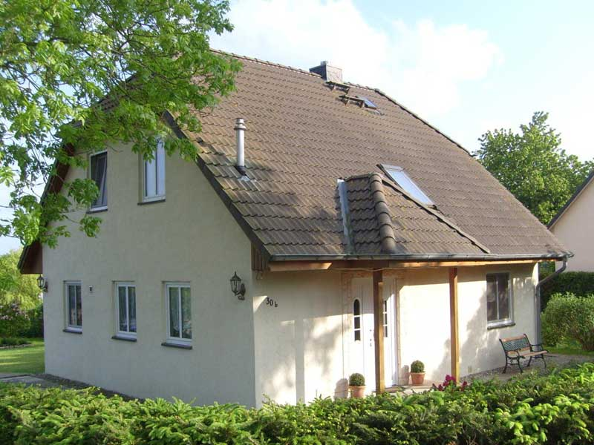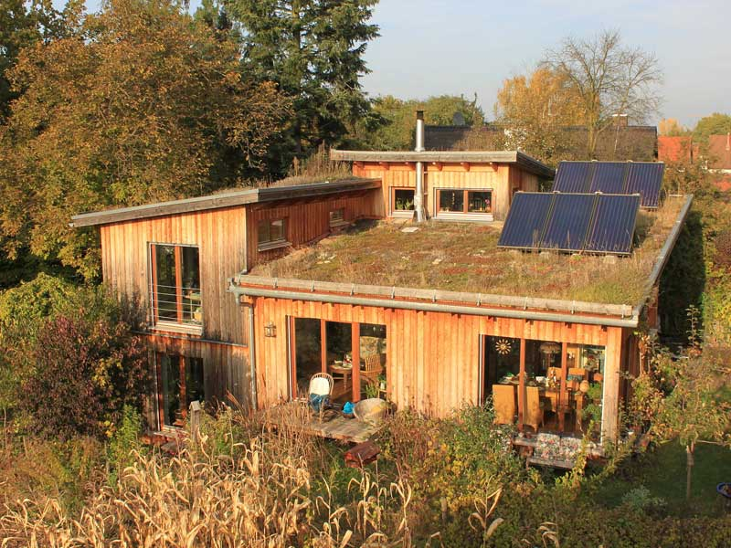
3
1
4
2
2
4
1
3
 | Konventionelles Einfamilienhaus | Nachhaltiges Einfamilienhaus
Wände und Böden

Fensterrahmen

Wärmedämmung (Dach und Außenwände)
Heizung
Bildlizenzen: Herkömmliches Einfamilienhaus: Thomas Kohler/flickr.com/CC BY-SA 2.0
Nachhaltiges Einfamilienhaus: Superikonoskop/commons.wikimedia.org/CC BY-SA 3.0

Lösungsblatt 1:
Berechnung: Wie viele Baustoffe benötigen wir?
Die Baubranche boomt. Und mit ihr der Ressourcenbedarf. Denn um Gebäude zu bauen, werden verschiedene Baustoffe in großen Mengen benötigt.

Arbeitsauftrag
Führe die folgenden Berechnungen durch.
Im Jahr 2019 wurden laut Angaben des Bundesverbands Baustoffe – Steine und Erden e.V. in Deutschland rund 259 Millionen Tonnen Kies und Sand produziert.
Frage 1: Wie viele LKW-Ladungen ergab die Produktion von Kies und Sand im Jahr 2019, wenn ein LKW circa 24 Tonnen pro Lieferung laden kann? Runde auf die Tausender-Stelle auf.
Rechnung 1: 259.000.000 : 24 = 10.792.000
Antwort 1: Die Jahresproduktion von Sand und Kies ergab im Jahr 2019 etwa 10,792 Millionen LKW-Ladungen.

Frage 2: Wie viele Tonnen Sand und Kies wurden 2019 pro Person produziert, wenn in Deutschland circa 83,2 Millionen Menschen lebten? Runde auf zwei Stellen hinter dem Komma auf.
Rechnung 2: 259.000.000 : 83.200.000 = 3,11
Antwort 2: Pro Person wurden 2019 in Deutschland etwa 3,11 Tonnen Sand und Kies produziert.

Frage 3: Wie viel Kilogramm Sand und Kies wurden 2019 in Deutschland pro Person und pro Tag produziert?
Rechnung 3: 3,11 : 365 = 0,00852*1000 = 8,52
Antwort 3: Pro Person wurden 2019 in Deutschland pro Tag 8,52 Kilogramm Kies und Sand produziert.

Quelle der Zahlen der Jahresproduktion: https://www.baustoffindustrie.de/fileadmin/user_upload/bbs/Dateien/Downloadarchiv/Konjunktur/2021-06-20_BBS_Zahlenspiegel_klein-1.pdf

Lösungsblatt 2:
Wie sieht nachhaltiges Bauen aus?
Für den Bau von Gebäuden werden verschiedene Baumaterialien benötigt. Doch was wird eigentlich verbaut, wo kommen die Baustoffe her, und welche nachhaltigen Alternativen gibt es?
Arbeitsauftrag
Betrachte die nachfolgenden Bilder eines konventionell gebauten Hauses und eines nachhaltig gebauten Hauses. Notiere in der Tabelle, welche Unterschiede dir auffallen. Beantworte dabei folgende Fragen:
- Aus welchem Baumaterial besteht der jeweilige Teil des Hauses?
- Welche Rohstoffe werden dafür benötigt?
3
1
4
2
2
4
1
3
 | Konventionelles Einfamilienhaus | Nachhaltiges Einfamilienhaus
Wände und Böden | Beton (besteht aus Zement, Wasser und Sand) | Holz
Fensterrahmen | Kunststoff (aus Erdöl) | Holz
Wärmedämmung (Dach und Außenwände) | Styropor (Polystyrol) oder „Glaswolle“ | Pflanzenfasern (aus der Landwirtschaft) oder Zellulose (aus Altpapier)
Heizung | meistens Öl- oder Gasheizung | häufig Solarkollektoren oder Wärmepumpen

Bildlizenzen:
Herkömmliches Einfamilienhaus: Thomas Kohler/flickr.com/CC BY-SA 2.0
Nachhaltiges Einfamilienhaus: Superikonoskop/commons.wikimedia.org/CC BY-SA 3.0

